Úloha č. 8: Elektronová paramagnetická rezonance

**Pracovní úkol:**

Změřte závislost magnetického pole na rezonanční frekvenci vzorku DPPH (radikál 2,2-difenyl-1-pikrylhydrazylu). Určete jeho g faktor.

**Postup měření:**

1. Vezměte si upevňovací kroužky a válce a opatrně je očistěte isopropanolem. Také snímací komůrka musí být bez nečistot, pokud ne, očistěte.

2. Poté vložte upevňovací kroužky na pravou a levou stranu snímací komory, viz obr. č. 8.1.

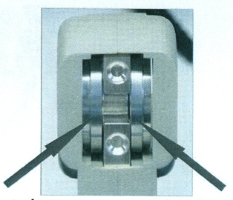

Obr. 8.1: Snímací komora s kroužky

3. Nasuňte cívky do upevňovacího válečku a vložte je do základové jednotky, vizte obr. č. 8.2.

4. Připojte napájení cívek do zdířek označených „Coil“ na zadní straně ovládacího panelu.

5. Rukou utáhněte boční šrouby tak, aby byly stejnoměrně utaženy. Přitom se ujistěte, zda je upevňovací válec umístěn přesně na upevňovacích kroužcích.

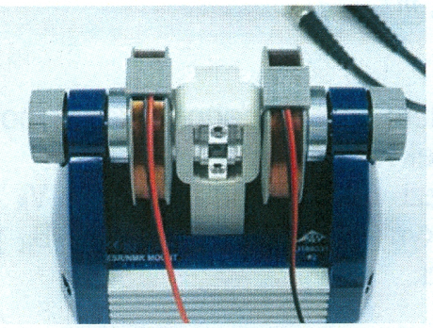

Obr. 8.2: Základní jednotka s cívkami

6. Vložte sondu do komory v základové jednotce tak, aby se dotýkala krytu, vizte obr. 8.3. Připojte kabel ze snímače do ovládacího panelu do zdířky „Probe in“.

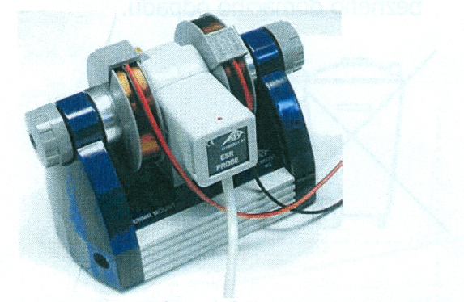

Obr. 8.3: Základní jednotka se sondou

7. Připojte výstupy ovládacího panelu k 3B NET logu tak, že „FIELD OUT“ vedete koaxiálním kabelem do zdířky UAin(+) (červený banánek) a UAin(-). „SIGNAL OUT“ zapojte do UBin(+) (červená) a UBin(-).

8. Připojte ovládací panel ke zdroji, vložte do vzorkové komory DPPH vzorek (oranžový vršek) a zapněte.

9. Zapněte počítač a připojte měřák 3B NETlog pomocí USB kabelu k počítači. **Až bude počítač plně připraven**, zapněte 3B NETlog (tlačítko On/Off)..

10. Spusťte program 3B-NETlab. V závislosti na operačním systému se může objevit v internet exploreru hláška související s bezpečností počítače. Umístěte kurzor na hlášku a zmáčkněte pravé tlačítko myši. Vyberte „Allow blocked content“ a pak vyberte „Yes“. Poté, co se program plně rozjede, vyplňte uživatele: teacher a zadejte heslo: fpr4f2.

11. Vyberte „Measurement Lab“ a zmáčkněte „Continue“. Dále vyberte „Create a new dataset“ a zmáčkněte „Continue“. Novou sadu dat nazvěte nejlépe dle svého příjmení.

12. V levé části klikněte na „Input_A“ a zmáčkněte „Config.“ V novém okně nastavte Input mode na V DC (měření stejnosměrného napětí) a Input range nastavte na 2V. Pak „OK“. Stejně nastavte Input_B. Poté zmáčkněte „Inputs OK“.

13. V okénku níže vyberte „Oscillosc.“ a zmáčkněte „Trigger“. V oddíle Trigger level vyberte u A: 6%. Pak „OK“.

14. Zmáčkněte „Parameters OK“ a poté „Start“.

15. V okně osciloskopu nastavte „Sampling“ 500μs a zmáčkněte „Continuous“.

16. Na ovládacím panelu nastavte cca 40MHz a citlivost (na ovládacím panelu) si nastavte tak, aby bylo dosaženo maximální amplitudy signálu. Při ideálním nastavení budete moci vidět, jak LED mírně bliká. Pokud LED svítí silně, signál je přetížen.

17. Na obrazovce by se měly zobrazit 2 křivky. Jedna reprezentuje napětí generující magnetické pole, druhá křivka ukazuje odezvu vzorku. Změnou spouštěcí úrovně (trigeru) můžete nastavit křivky tak, aby se celé nacházely v okně osciloskopu.

18. Obr. 8.4 zobrazuje typický průběh magnetického pole. Uložte křivky pomocí „Finish and Store Data“. Pak označte všechna data a uložte do clipboardu. 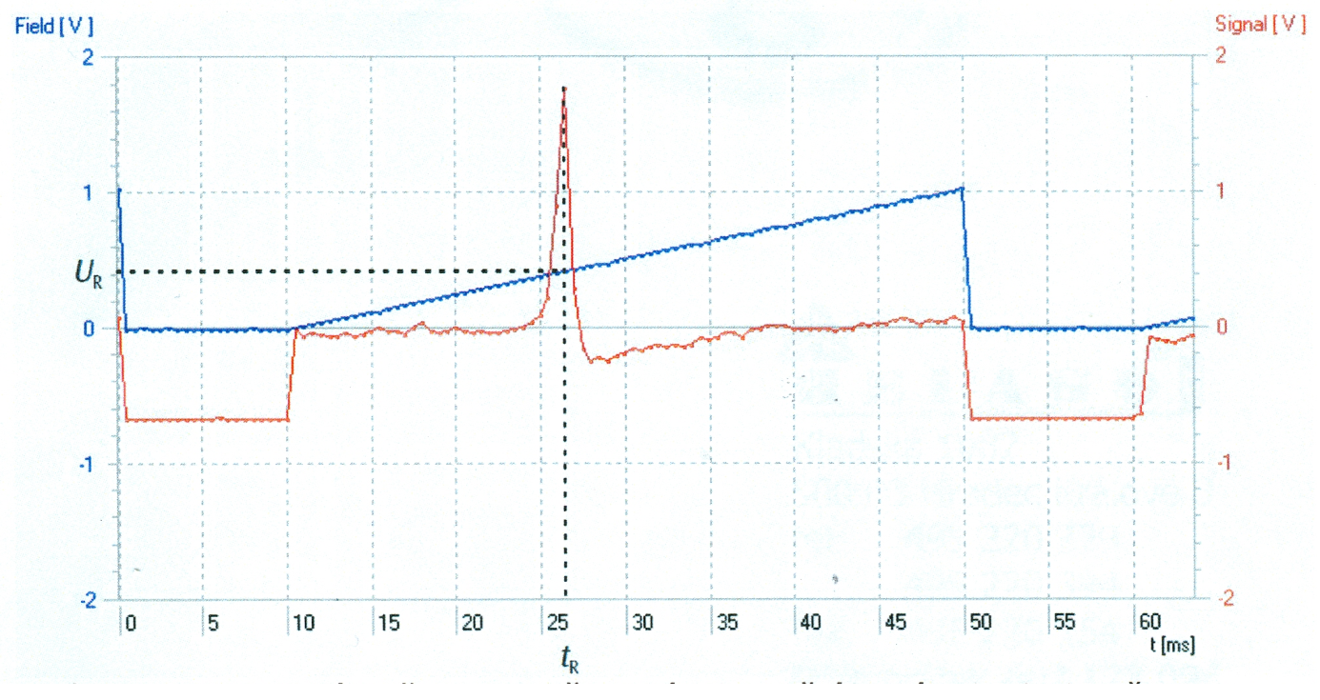

Obr. 8.4: Odečet rezonančního napětí

19. Spusťte program Microsoft Excel a vložte data z clipboardu. Sloupec Input_A [V] udává hodnoty napětí budící magnetické pole, sloupec Input_B [V] odezvu vzorku. Data uložte do adresáře D:\FPR4\{skolni rok}\EPR\{vase_prijmeni} a zkopírujte na svou USB paměť pro pozdější zpracování.

20. Měření zopakujte pro frekvence 45 MHz, 50, …, až 80 MHz a uložte.

**Zpracování dat:**

21. Pro každou frekvenci určete z grafu rezonanční napětí cívky (dle Obr. 8.4)

22. Magnetické pole *Br* vypočítáme podle vztahu

, (8.1)

kde Ur je rezonanční napětí cívky odečtené z grafu.

23. Do grafu vyneste závislost rezonančního magnetického pole na rezonanční frekvenci.

24. Ze vztahu mezi rezonanční frekvencí a magnetickým polem

(8.2)

vypočtěte g-faktor *g*. Zde *h* je planckova konstanta, *μB* je Bohrův magneton.